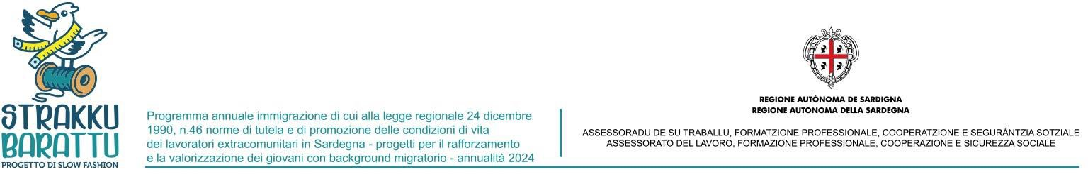PROGRAMMA ANNUALE IMMIGRAZIONE DI CUI ALLA LEGGE REGIONALE 24 DICEMBRE 1990,

N.46 “NORME DI TUTELA E DI PROMOZIONE DELLE CONDIZIONI DI VITA DEI LAVORATORI EXTRACOMUNITARI IN SARDEGNA” “PROGETTI PER IL RAFFORZAMENTO E LA VALORIZZAZIONE DEI GIOVANI CON BACKGROUND MIGRATORIO

## Progetto di Slow fashion STRACCUBARATTU AVVISO PUBBLICO

**Informativa**

**STRACCUBARATTU** progetto di slow fashion è un percorso di inclusione socio-lavorativa articolato in azioni di accompagnamento e facilitazione alla conoscenza del mercato del lavoro ed un’esperienza professionalizzante nel **settore sartoriale**.

## Destinatari

Il percorso è rivolto ad un massimo di 12 migranti (minori non accompagnati e giovani adulti con età inferiore ai 24 anni) residenti/domiciliati nel territorio campidanese e barbaricino, con interesse al settore sartoriale individuato come ambito lavorativo futuro.

## Azioni

* Orientamento e bilancio di competenze (8 ore)
* Percorso formativo con certificazione competenze sull’**Assemblaggio dei pretagliati mediante cucitura**- ADA /UC n°523 afferente al profilo di “Addetto al confezionamento in serie dell’abbigliamento” cod. 10005) per complessive 100 ore (aula-laboratorio) e ulteriori 40 ore per lo sviluppo del **tirocinio in aziende e sartorie convenzionate del territorio**. A conclusione del percorso formativo i beneficiari che avranno frequentato con successo almeno il 90% delle ore previste e del tirocinio, saranno ammessi agli esami finali per la certificazione
* Percorso di formazione di base e specifica sulla sicurezza sui luoghi di lavoro (12 ore)

Obiettivo sotteso all’azione formativa è la promozione del consumo responsabile, il riuso e riciclo creativo.

## Sede attività formative

Le attività, gestite dai soggetti partner si terranno a Nuoro presso i locali del CESP di Prato Sardo (via Marisa Bellisario, 61 dotata di aule didattiche e laboratori attrezzati e accreditati per la formazione professionale



# MODALITA’ DI ISCRIZIONE

**Le domande di iscrizione compilate su apposita modulistica reperibile presso** [***www.coopilsicomoro.it***](http://www.coopilsicomoro.it/) ***e*** [***www.lariso.it***](http://www.lariso.it)**dovranno essere riconsegnate entro il 30/12/2024** presso la sede della Cooperativa Il Sicomoro (residenti nella provincia di Cagliari) e presso la sede della Cooperativa Lariso (residenti nella provincia di Nuoro) o inviate via mail all’indirizzo [*progettostraccubarattu@gmail.com*](mailto:progettostraccubarattu@gmail.com)

# AMMISSIONE

E’ previsto un **colloquio** motivazionale /attitudinale e valutazione esperienze pregresse

# GRADUATORIA

A conclusione della sopra citate operazioni sarà stilata, nel rispetto dei principi di obiettività, trasparenza e non discriminazione, la graduatoria degli IDONEI alla frequenza. La Graduatoria sarà pubblicata nel sito internet della Cooperativa Il Sicomoro [www.coopilsicomoro.it](http://www.coopilsicomoro.it/) e della [www.lariso.it.](http://www.lariso.it/) e presso i locali delle due Cooperative

# FREQUENZA

La frequenza alle attività didattiche e al tirocinio è obbligatoria al fine della ammissione agli esami di certificazione. E’ consentito un numero di **assenze massimo (10%)** superato il quale non sarà possibile fruire delle indennità e accedere all’esame finale. L’allievo è tenuto alla puntualità e firmare in entrata e uscita il Registro di classe e di tirocinio.

# AGEVOLAZIONI

Al fine di favorire la partecipazione è riconosciuta all’allievo **una indennità di frequenza** e una **indennità di viaggio**

# INFO

Per ulteriori informazioni: [*progettostraccubarattu@gmail.com*](mailto:progettostraccubarattu@gmail.com)